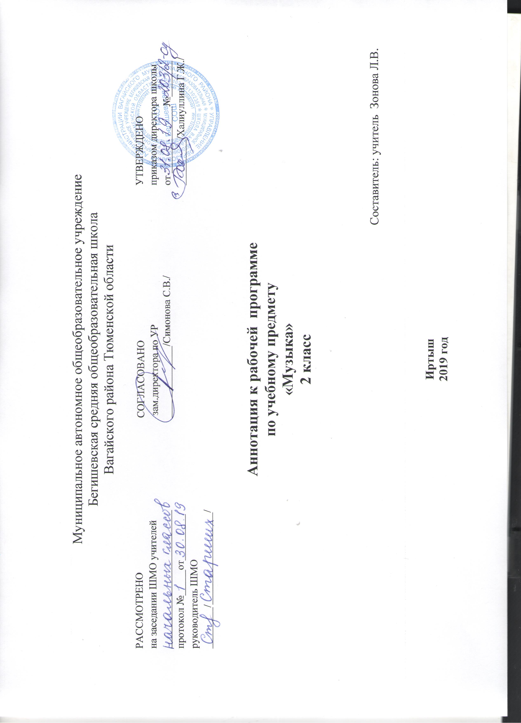

Аннотация к рабочей программе
УМК «Перспективная начальная школа»
Музыка 2 класс

Аннотация к рабочей программе учебного предмета «Музыка» составлена на основе:

- Федерального государственного образовательного стандарта начального общего образования, утвержденного приказом Министерства образования и науки Российской Федерации «Об утверждении и введении в действие федерального государственного образовательного стандарта начального общего образования» от 06.10.2009 № 373 (в ред. от 31.12.2015);
- Федерального компонента государственного стандартного образования, утвержденного приказом Минобразования России от 5 марта 2004 года №1089 «Об утверждении федерального компонента государственных стандартов начального общего, основного и среднего (полного) общего образования» (в последней редакции);
- Приказа Министерства образования и науки Российской Федерации от 30 августа 2013 г. №1015 «Порядок организации и осуществления образовательной деятельности по основным общеобразовательным программам - образовательным программам начального общего, основного общего и среднего общего образования;
- Приказ Министерства образования и науки Российской Федерации от 28 декабря 2018г № 345 (ред. от 08.05.2019) «Об утверждении федерального перечня учебников, рекомендуемых к использованию при реализации имеющих государственную аккредитацию образовательных программ начального общего, основного общего, среднего общего образования»;
- Приказа Министерства образования и науки РФ от 19 декабря 2014 г. N 1598"Об утверждении федерального государственного образовательного стандарта начального общего образования обучающихся с ограниченными возможностями здоровья";
- Приказ Минобрнауки России от 19.12.2014 N 1599 Об утверждении федерального государственного образовательного стандарта образования обучающихся с умственной отсталостью.
- ООП НОО МАОУ Бегишевская СОШ;
- Учебного плана МАОУ Бегишевская СОШ;
- Авторской программы Критской Е.Д, Сергеевой Г.П., Шмагиной Т. С. «Музыка» (УМК «Школа России»)
Общая характеристика учебного предмета
Программа по предмету «Музыка» построена с учётом основных положений художественно-педагогической концепции Д. Б. Кабалевского. При создании программы учитывались потребности современного российского общества и возрастные особенности младших школьников. В программе нашли отражение изменившиеся социокультурные условия деятельности современных образовательных учреждений, потребности педагогов-музыкантов в обновлении содержания и новые технологии общего музыкального образования.
Цель массового музыкального образования и воспитания — формирование музыкальной культуры как неотъемлемой части духовной культуры школьников — наиболее полно отражает интересы современного общества в развитии духовного потенциала подрастающего поколения.
Задачи музыкального образования младших школьников:
• воспитание интереса, эмоционально-ценностного отношения и любви к музыкальному искусству, художественного вкуса, нравственных и эстетических чувств: любви к ближнему, к своему народу, к Родине; уважения к истории, традициям, музыкальной культуре разных народов мира на основе постижения учащимися музыкального искусства во всем многообразии его форм и жанров;
• воспитание чувства музыки как основы музыкальной грамотности;
• развитие образно-ассоциативного мышления детей, музыкальной памяти и слуха на основе активного, прочувствованного и осознанного восприятия лучших образцов мировой музыкальной культуры прошлого и настоящего;
• накопление тезауруса – багажа музыкальных впечатлений, интонационно-образного словаря, первоначальных знаний музыки и о музыке, формирование опыта музицирования, хорового исполнительства на основе развития певческого голоса, творческих способностей в различных видах музыкальной деятельности.
Уроки музыки, как и художественное образование в целом, предоставляя детям возможности для культурной и творческой деятельности, позволяют сделать более динамичной и плодотворной взаимосвязь образования, культуры и искусства.
Освоение музыки как духовного наследия человечества предполагает формирование опыта эмоционально-образного восприятия, начальное овладение различными видами музыкально-творческой деятельности, приобретение знаний и умений, овладение универсальными учебными действиями, что становится фундаментом обучения на дальнейших ступенях общего образования, обеспечивает введение учащихся в мир искусства и понимание неразрывной связи музыки и жизни.
Место учебного предмета, курса в учебном плане
На изучение музыки во 2 классе отводится 1 ч в неделю, 34 часа в год.

Структура рабочей программы
1. Планируемые результаты освоения учебного предмета
2. Содержание учебного предмета
3. Тематическое планирование
4. Приложение «Календарно – тематическое планирование»
Программно-методическое обеспечение

Е.Д. Критская, Г.П. Сергеева, Т. С. Шмагина. "Музыка", 2 класс

